Velkommen til
reipå barnehage

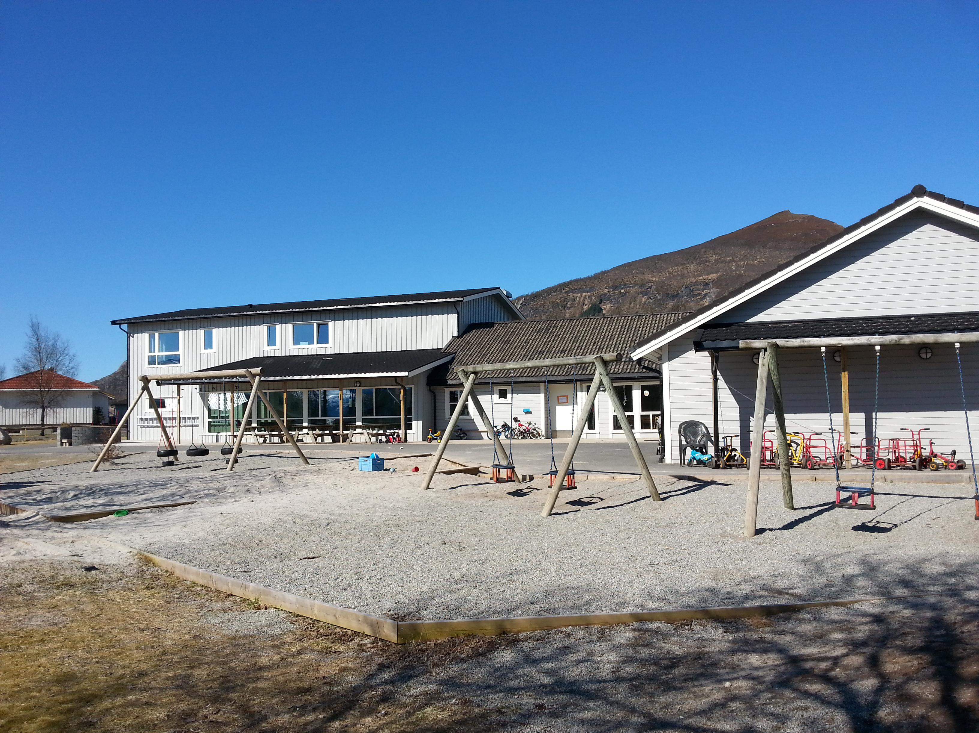
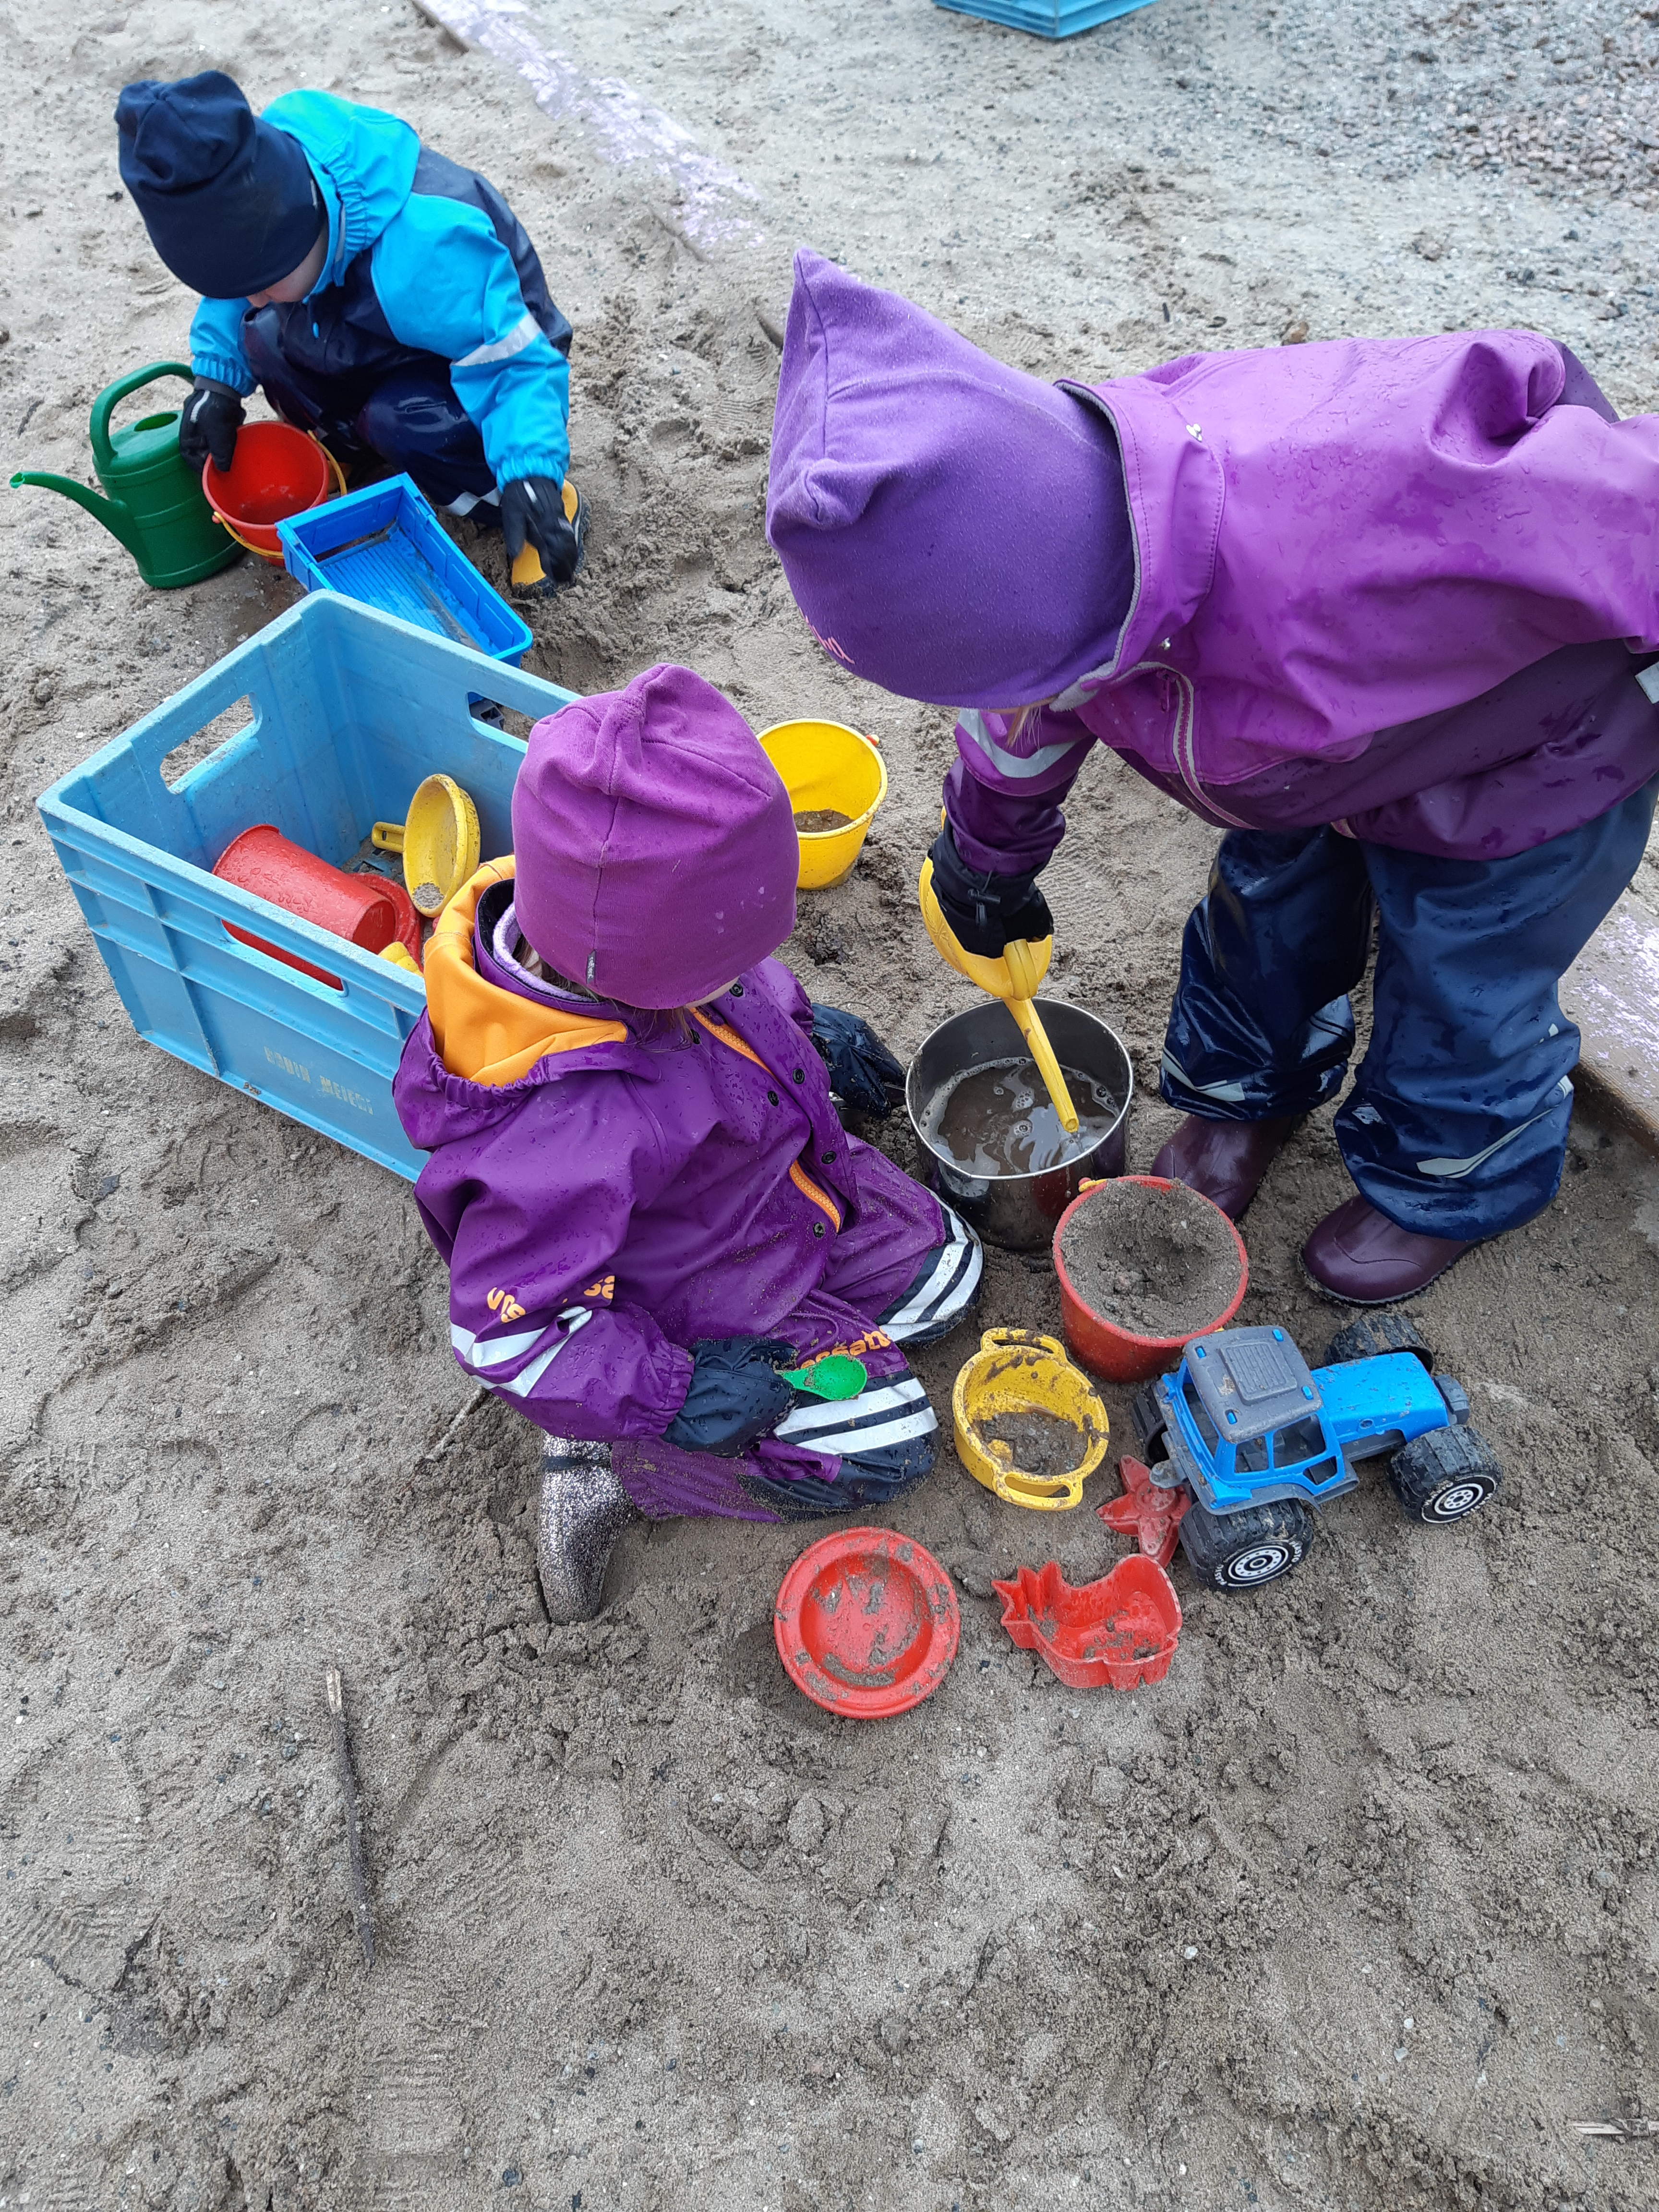
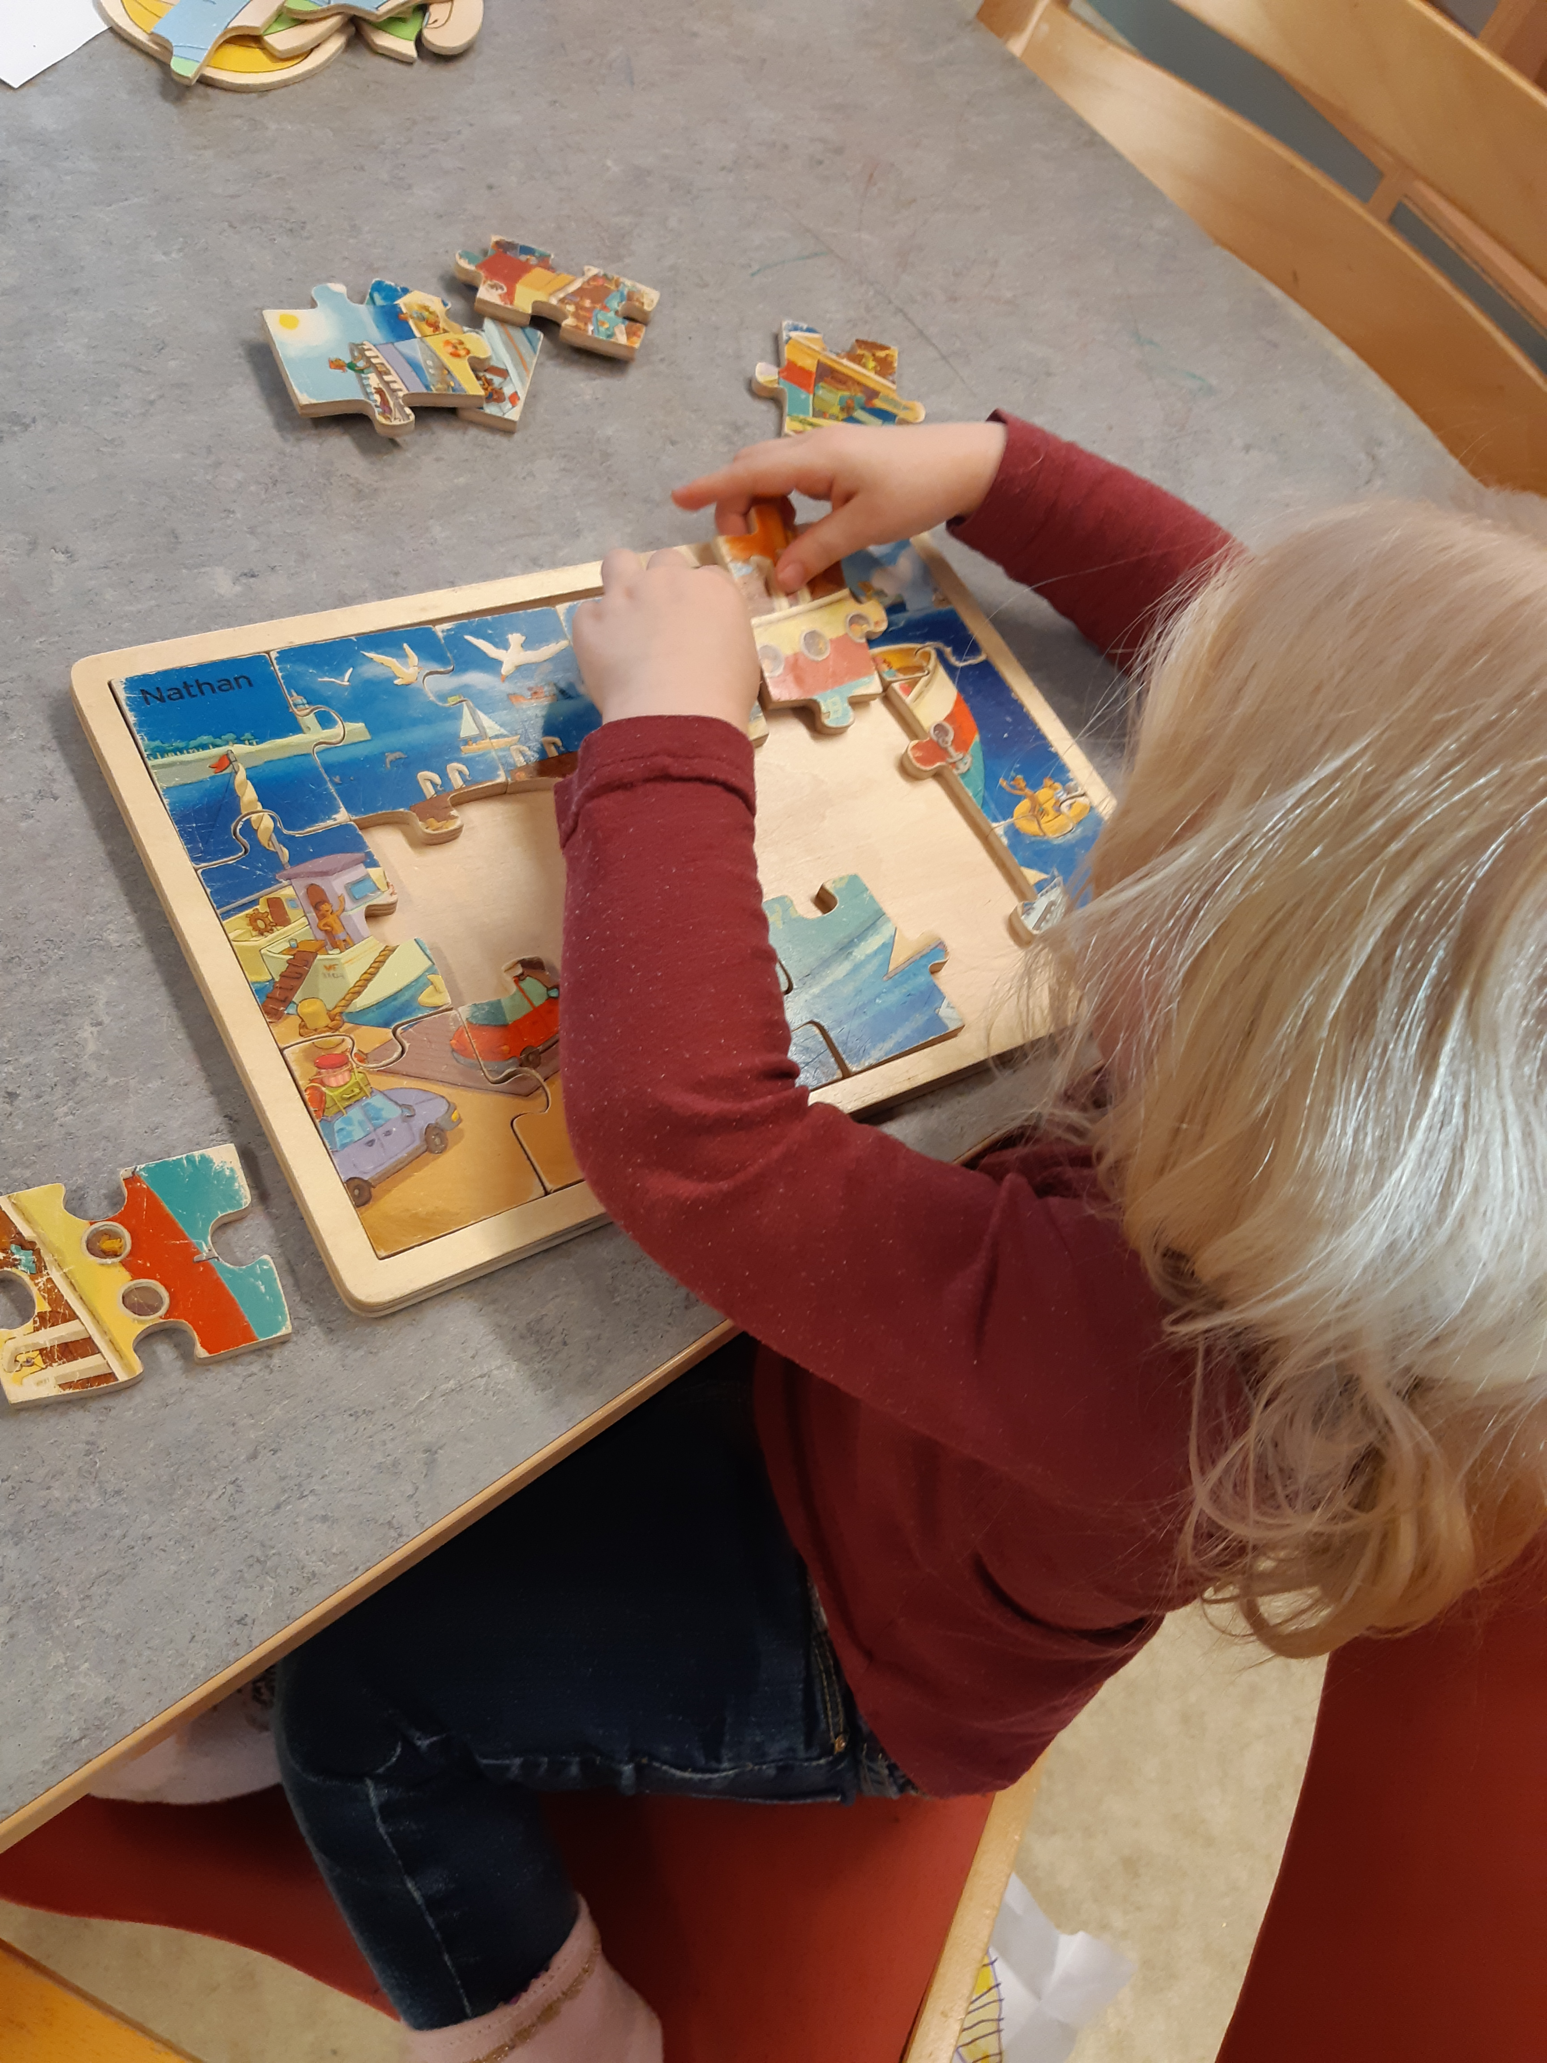

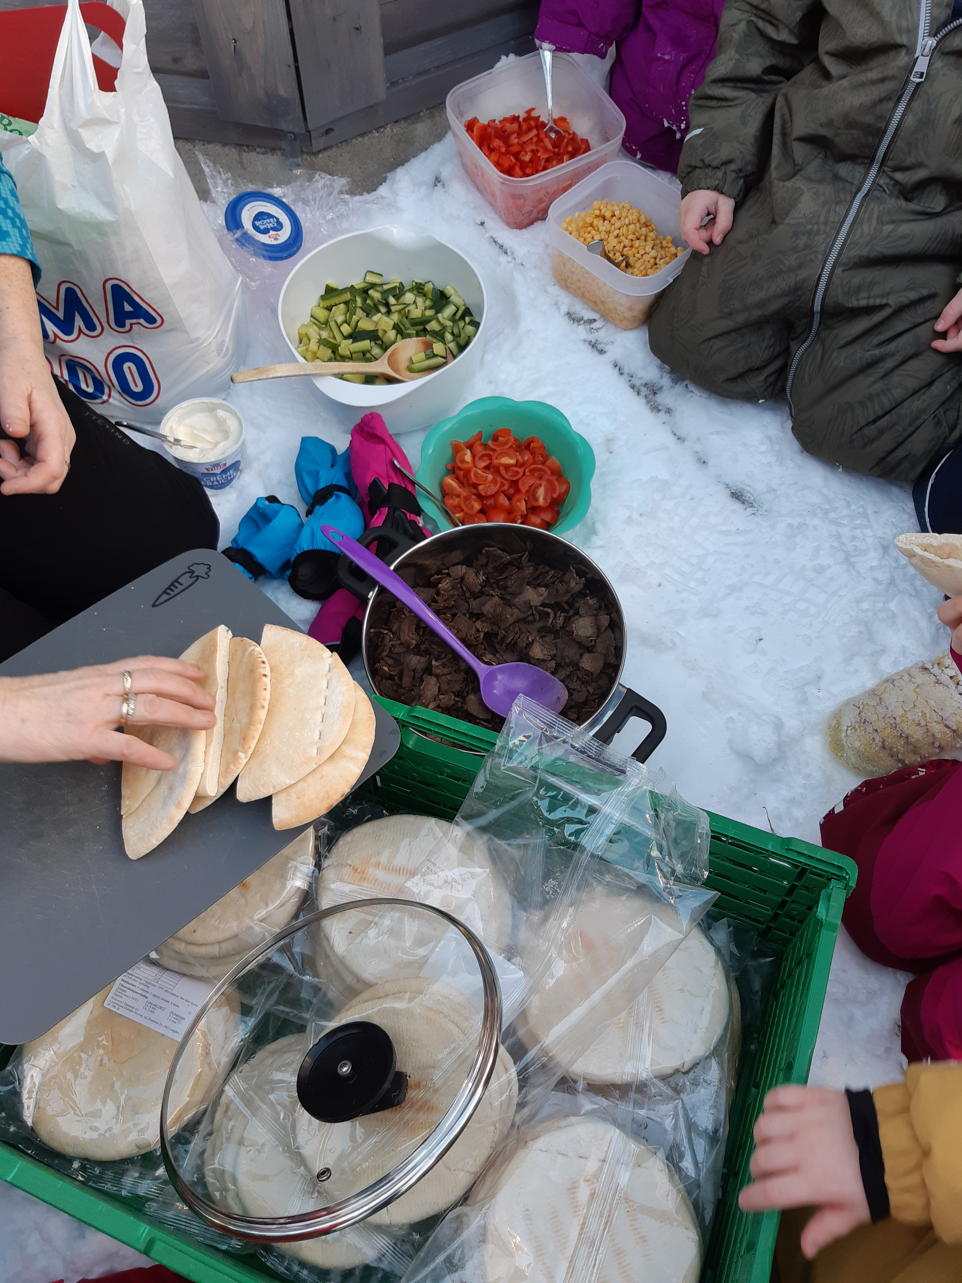
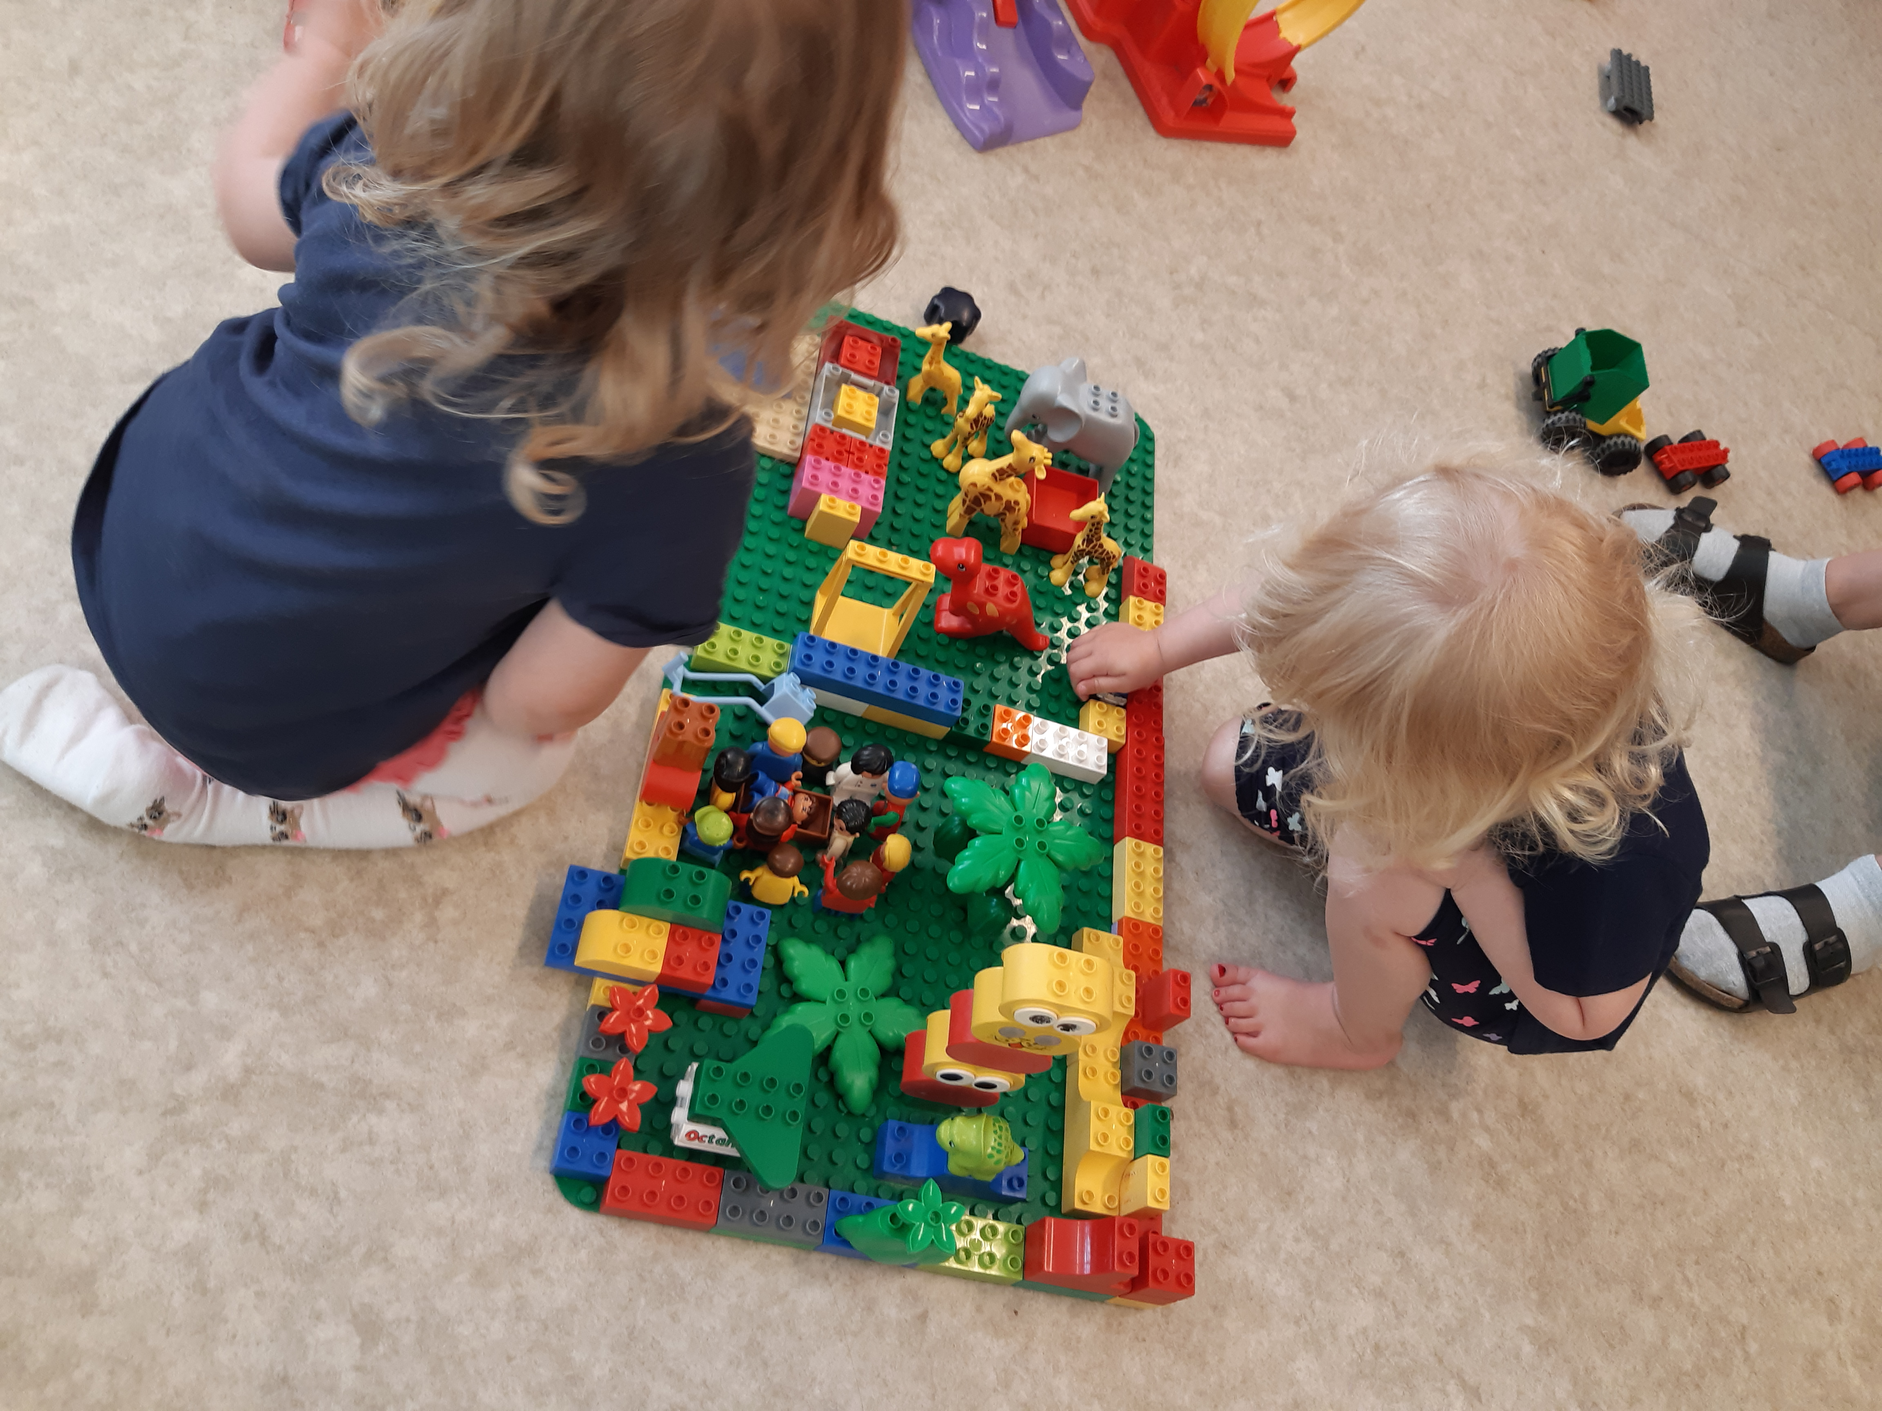

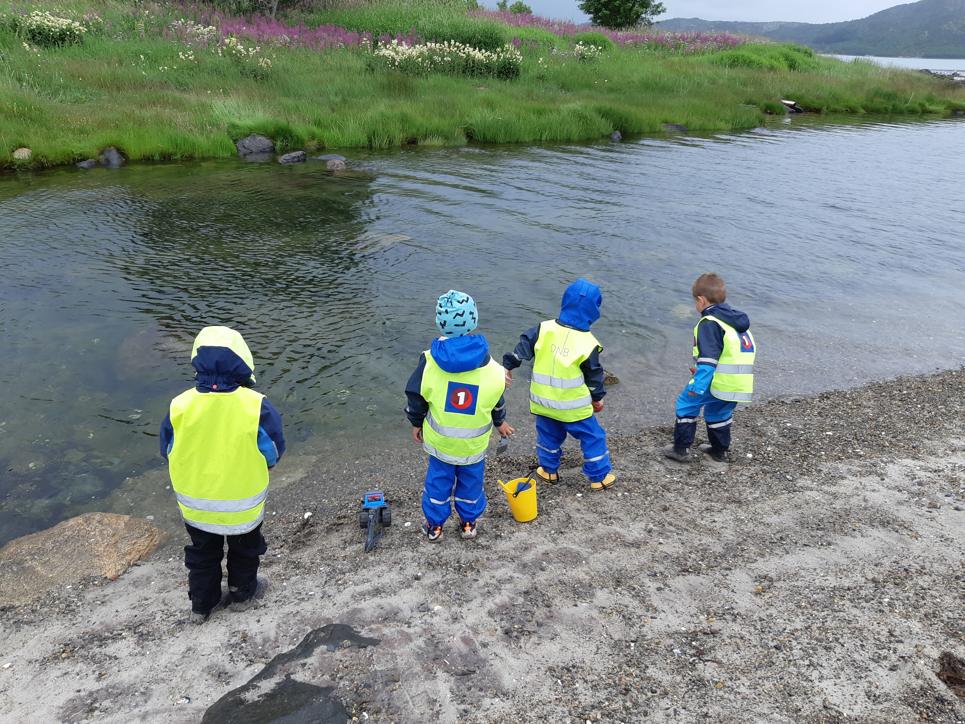
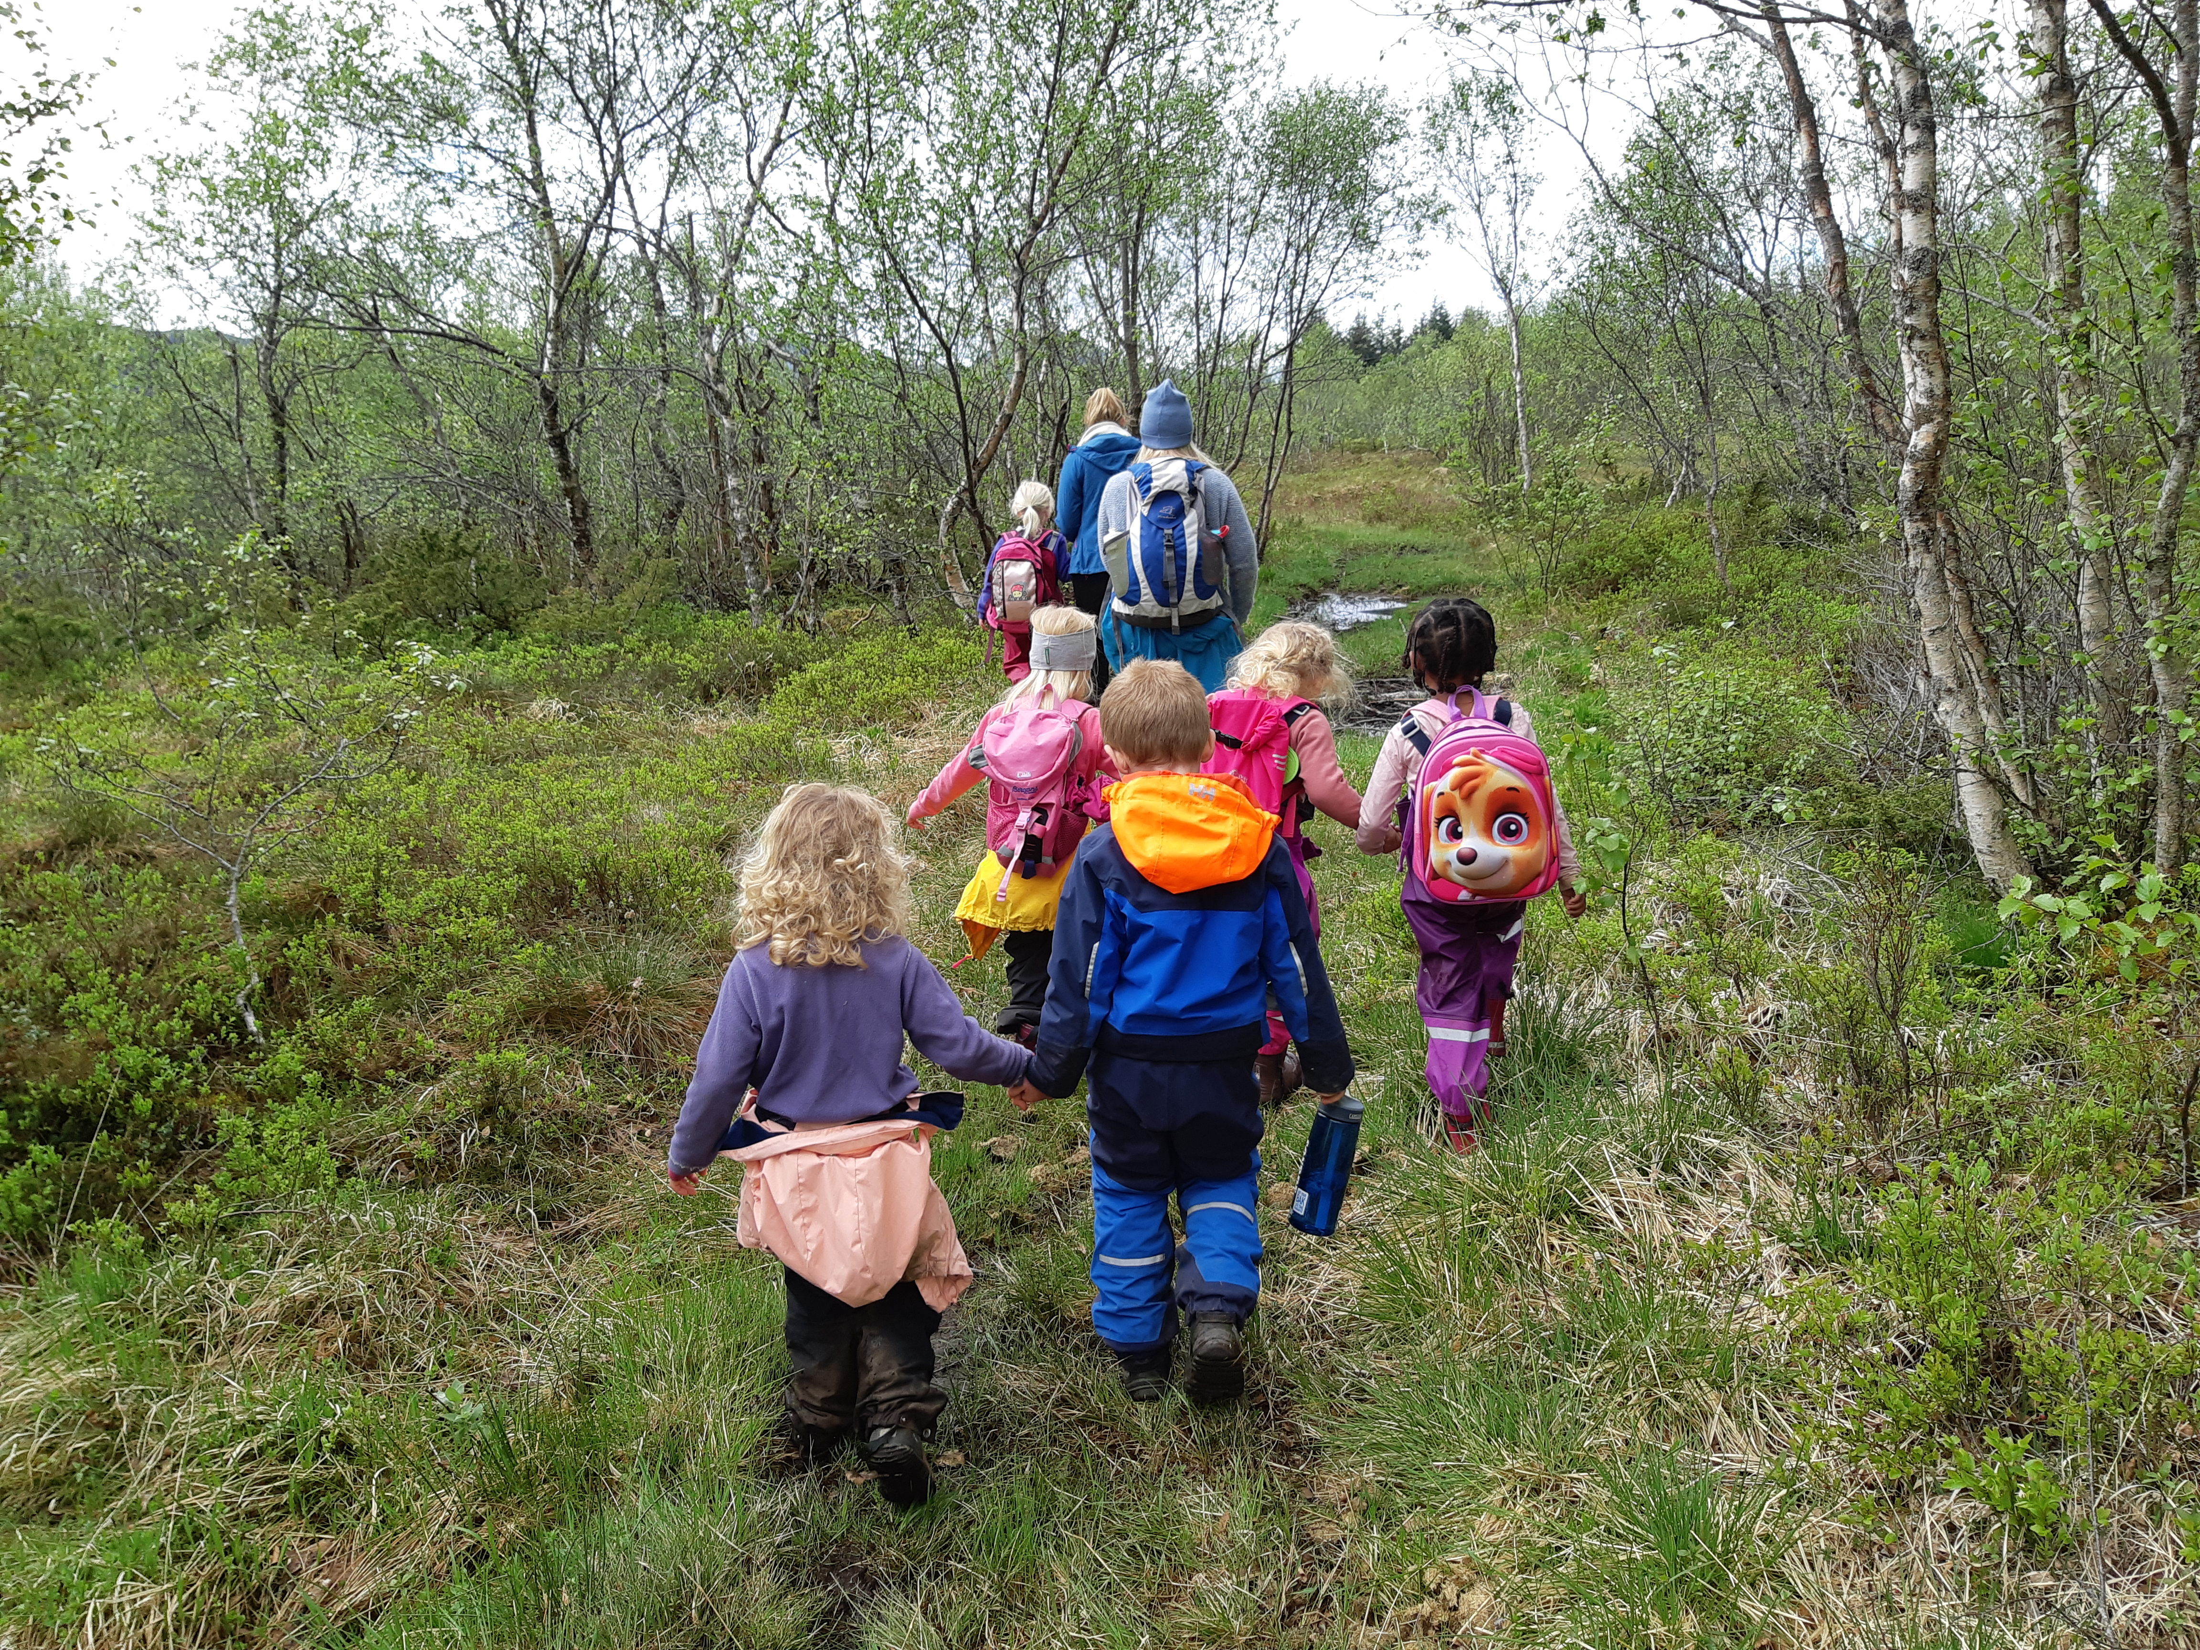

Velkommen til oss i Reipå barnehage, vi gleder oss til å bli kjent med dere😊

Barnehagens visjon:
Reipå barnehage skal være en arena for lek, læring, trygghet og glede!
Oppvekst satsingsområde:
Inkluderende fellesskap for alle – kvalitet i alle ledd

I dette velkomstbrevet skal vi fortelle litt om oppstarten, og om nyttige ting å vite før oppstart.

Reipå barnehage er en barnehage med 70 plasser for barn i alderen 0-6 år. Barnehagen ligger i Lyngveien 18, 8146 Reipå.
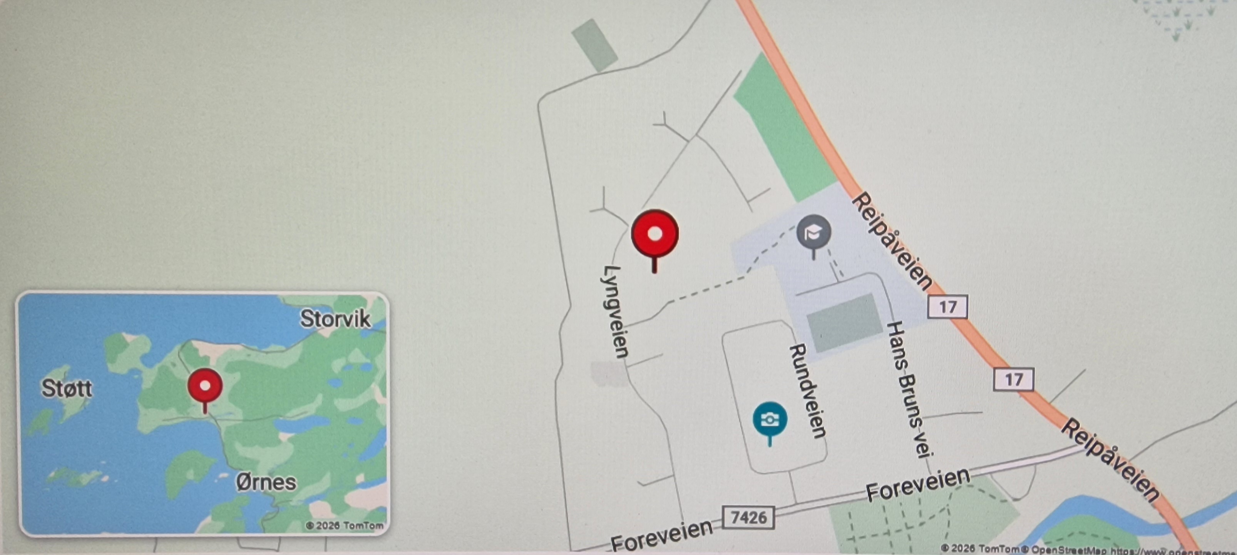

Åpningstider:
Barnehagen har åpnet mandag til fredag fra kl.0700 til kl.1630. Respekter barnehagens åpningstid og lever og hent innen tidsrammen.
Barnehagen er stengt alle helge- og høytidsdager. Julaften, nyttårsaften og påskeaften har barnehagen åpent fra 7-12.

Telefon:
Styrer Elin Solbakken | 45206141
Mobiltelefon rød base – team marihøne og mus | 906 32 898
Mobiltelefon grønn base – team bjørn, rev og hare | 906 69 455
Mobiltelefon grønn base – tur telefon | 906 60 638
E-post til styrer: elin.kristine.solbakken@meloy.kommune.no
Rød basen
Pedagogisk leder team marihøne, Eline Solheim: soleli1@meloy.kommune.no
Pedagogisk leder team mus, Elisabeth Marken: Elisabeth.Karin.Myrvold.Marken@meloy.kommune.no
Grønn basen
Pedagogisk leder team bjørn, Vanja T. Frøysa: frovan@meloy.kommune.no
Pedagogisk leder team rev, Lene-Mari A. Wallmann: Lene-Mari.Antonsen.Wallmann@meloy.kommune.no
Pedagogisk leder team hare, Simon Engen Aag: Simon.Engen.Aag@meloy.kommune.no

Hjemmeside: www.meloy.kommune.no/reipa-barnehage
Her finner dere barnehagerute med planleggingsdager, vedtekter, priser, satsingsområder og litt info om barnehagen.

Fokus og organisering:
Vi har stort fokus på natur og friluftsliv hos oss. Vi bruker nærmiljøet aktivt og er mye ute på tur. Vi har i alle år hatt et flott referanseområde "puinn Tuven" med gapahuk og naturlekeplass. Det er under oppgradering, men vi håper å kunne ta det i bruk igjen så snart som mulig. Ellers bruker vi ofte fjæra, nærmiljøparken, gymsalen og området ved skola, som alt ligger i gangavstand fra barnehagen. For de minste barna er det viktig å bli trygg og kjent med barnehagen, vi bruker derfor mest tid inne og ute i barnehagen det første året. Barnehagen har et stort uteområde med et variert terreng for lek og motorisk utfoldelse.
Lek, vennskap og trygghet er viktige stikkord for oss. Vi skal de to kommende barnehageårene også jobbe mye med et prosjekt som handler om å bygge et trygt og godt leke og læringsmiljø for alle.

Vi har to baser i barnehagen, Rød basen er for barn i alderen 0-3 år og Grønn basen er for barn i alderen 3-6 år. Barna er delt i aldersbestemte team som alle ledes av hver sin pedagogiske leder, med tilhørende fagarbeidere eller assistenter. Barna delt inn i totalt 5 team, som alle har dyrenavn. I tillegg har vi et stort fellesareal med et stort felles kjøkken, grovmotorisk rom, formingsrom og flere små lekerom. Å jobbe i aldersbestemte team gir oss rom til at barna får være, og arbeide sammen med, jevnaldrende barn som er kommet på rimelig samme sted utviklingsmessig, noe som gjør det lettere for oss å tilpasse gode pedagogiske opplegg og aktiviteter som stimulerer barna på en god og utviklende måte.

Barnehagen har en felles årsplan som beskriver overordna satsningsområder og målsettinger. Der kan du også lese mer om våre fokusområder. Nærmere beskrivelse av aktiviteter og opplegg blir fortløpende presentert i teamenes periodeplaner. I etterkant blir planene evaluert, og arbeidet blir dokumentert gjennom bilder.

Barnehagens dagsrytme:

07.00 | Vi åpner, fri aktivitet og lek
07.30-08.30 | De barna som ønsker har mulighet til å spise frokost etter hvert som de kommer, puljevis på kjøkkenet. De øvrige barna leker rundt i barnehagen. OBS. Barn som kommer etter 08.30 må ha spist hjemme.
09.00-10.30 | Gruppeaktiviteter/samlingsstunder. Teamarbeid i team.  Bleieskift, toalett, pottetrening og påkledning.
10.30-12.30 | Utelek eller turer.  Legging og soving etter individuelle behov
10.45 | Knekkebrød og grønnsaker for barna på grønnbasen
11.00 | Lunsj rødbasen
12.30 | Lunsj grønnbasen
12.30-16.30 | Voksenstyrte aktiviteter og frilek inne og ute
14.30 | Fruktmåltid
16.30 | Barnehagen stenger
Dagsrytmen er veiledende, og planer for de ulike dagene vil være noe forskjellig ut fra aktiviteter som foregår.

Samarbeid barnehage – hjem:
Barnehagen har to foreldremøter i året felles for alle foreldre, med informasjon og/eller tema. Pedagogisk leder på deres team tilbyr utviklingssamtale som omhandler ditt barn vår og høst. Ta kontakt om dere har behov for flere samtaler. Ellers tilbys nye barn en oppstartssamtale i forkant av oppstart, i tillegg til et felles foreldremøte for nye foreldre i juni. Ta ellers kontakt ved levering/henting eller ring.
Når du leverer barnet ditt må du huske å si tydelig ifra til barnet når du går. Blir barnet lei seg, får det trøst og støtte av de voksne i barnehagen. Når du har sagt "hadet" er det viktig at du går og ikke trekker ut tiden, det gjør det verre for barnet.
Ta deg tid i hentinga til å snakke med personalet om hvordan dagen til ditt barn har vært.
Det er viktig for oss med godt samarbeid med dere, der vi tar opp ting med hverandre når det er noe, på en respektfull måte. Sammen finner vi de beste løsninger for barna.
Hvis noen andre enn foreldre skal hente barnet SKAL vi ha beskjed. (Dere kan skrive opp personer som er nære barnet og kan hente uten beskjed på skjema dere får utlevert hos oss når barnet starter i barnehagen).

Lukk alltid porten etter deg når du kommer/går og vær oppmerksom på mye trafikk rundt barnehagen/parkering på noen tidspunkt på dagen. Alle har ansvar for barnas sikkerhet.
Visma flyt barnehage er den viktigste kanalen vår for informasjon og kommunikasjon med foreldrene. Her finner dere dagbøker med bilder, planer, felles beskjeder og sovetiden til deres barn. Last ned appen og hold deg oppdatert på informasjon der. Meldinger på visma kan leses av alle barnehagens ansatte, så hvis du skal oppgi sensitiv informasjon ber vi om at du ringer eller skriver sms til basetelefon. I visma godkjenner eller avslår dere også om det kan legges ut bilder av barna ol.


Sykdom:
Barn med symptomer på sykdom skal ikke i barnehagen. En feberfri dag hjemme er anbefalt. Barn som har hatt oppkast eller diaré kan ikke komme til barnehagen før 48 timer etter siste oppkast.
En gylden regel er at almenntilstand skal være bra for at barnet kommer tilbake til barnehagen etter sykdom. Husk at det krever mer av ditt barn å være i barnehagen enn å være hjemme, med alt av aktiviteter og pedagogiske opplegg som skjer.

Fravær og ferie:
Vi ønsker at dere gir beskjed innen klokken 09.30 dersom barnet er forhindret fra å komme til vanlig tid, eller blir borte hele dagen pga. sykdom. Dette fordi vi skal planlegge aktiviteter og turer på en god måte. Dere kan ringe barnehagen eller legge inn fravær selv i visma appen.
Alle barn skal ha minimum fire uker ferie fra barnehagen i løpet av året. Tre uker skal være sammenhengende på sommeren mellom uke 26 og 32. Den siste uka kan deles opp og tas slik det passer dere. All ferie skal meldes minimum to uker i forveien. Fristen for å melde inn sommerferie er noe lengre, det kommer skjema på papir og melding i visma om dette.

Klær og merking:
Vi ber om at alt av klær, skotøy, og utstyr blir tydelig og synlig merket med barnets navn. Dette for å unngå at klær blir borte og for å lette arbeidet til personalet.
Det er også viktig at barnet til en hver tid har varierte klær til ulike typer vær tilgjengelig i barnehagen, været skifter fort og vi er mye ute. Barna voksne gjerne i rykk og napp, vær derfor vennlig å sjekke i ny og ne om at klærne passer til barnet.
Det er også viktig at barna har rikelig med skifteklær i barnehagen, de blir ofte skitne eller våte. Ikke send med klær dere er redde for i barnehagen. Vi kan bli «grisete» når vi leker, øver på å spise selv, maler osv.

Her er en liste med klær og utstyr som barnet trenger gjennom året:
- Barn som sover i barnehage i vogn må ha med vogn med sele, regntrekk, myggnetting og vognpose etter årstid.
- Regntøy og støvler (hele året)
- Allværs-/vinterdress etter sesong
- Ull- og/eller fleecetøy
- Hals eller buff
- Lue (tykkelse etter årstid)
- Ullsokker og ullundertøy
- Votter, helst ull fordi de er lettest for de minste å bevege hendene i lek og helst flere par siden det er mye vått vær.
- Utesko, etter årstid, som barnet kan leke i.
- Skiftetøy: sokker, truser, stilongs, trøye eller body, genser, bukse.
- Dere må selv ta med bleier til de som bruker det og vi ønsker ikke up&og.

Mat:
Barna får servert frokost, lunsj og mellommåltid med frukt, grønnsaker og knekkebrød. Vi følger helsedirektoratets retningslinjer for mat og måltider i barnehagen. Vi har også en egen matplan. Når barna har bursdag bruker vi ikke mat som markering og ønsker ikke at dere tar med kake ol. Barnet er i fokus på andre måter med krone, sang og samling.

Oppstart og tilvenning:
Dere er hjertelig velkomne til å komme innom barnehagen på besøk i forkant av oppstart. Da kan dere få en omvisning og dere og barnet får møte barn og voksne som er i barnehagen fra før. Det kan hjelpe barnet i tilvenninga å være litt kjent fra før.
Når barnet begynner i barnehagen anbefaler vi å sette av 5 dager til en tilvenningsfase for barnet. Varigheten vurderes ut fra hver enkelt barns behov og kan derfor variere mye. De første dagene må dere være sammen med barnet. Foreldrene deltar da aktivt i praktiske oppgaver i barnehagen, og har hovedansvaret for barnets lek, stell og måltider. I løpet av disse dagene får vi muligheten til å bli kjent med dere, og dere får oppleve barnehagen fra innsiden.
Barnet har faste voksne på sitt team som tar ekstra vare på barnet den første perioden spesielt. De har ansvar for å etablere en trygg og god relasjon til deres barn.
Dag 1:
Dere kommer til barnehagen og er sammen med oss i ca. 2-4 timer, alt etter hva som passer deres barn. Denne dagen brukes til å bli litt kjent med hverandre og basen. Første dagen skal foreldrene være i barnehagen hele dagen. Vi er fleksible på når på dagen dere vil være her, men lag gjerne en avtale med oss som passer med deres behov.
Dag 2 og 3:
Dere kommer etter avtale med personalet og blir i 3-5 timer. Dagen avsluttes ut fra barnets behov. Barnet kan eventuelt også sove i barnehage. Foreldrene kan trekke seg litt unna, men er nært tilgjengelig.
Dag 4 og 5:
Etter avtale med pedagogisk leder. Vi tilpasser og kan også ha tilvenning over lengre tid.

Vi ser frem å bli kjent med dere Ved spørsmål ta kontakt.

